Ex. No.: 7

**SubQuery& Correlated Query**

**Output:**

1)

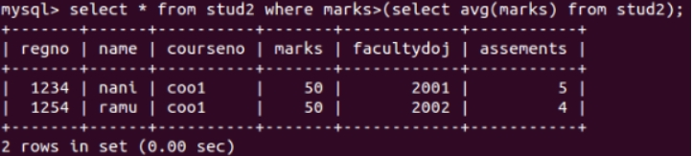

2)



3)



4)

